《便携式低压漏电监测仪装置的研制》 职工创新项目装置加工测试技术服务采购项目

技术条件书

目 录
1加工服务标准 1
2 使用条件 1
3 试验要求 2
4 包装运输安装和质量保证 2
4.1 包装 2
4.2 运输 2
4.3 质量保证 2
5 时间进度要求 2
6 交付与验收 3
6.1 交付形式及数量要求 3
6.2 验收 3
7 其他 3

1加工服务标准
根据招标方提供的技术标准，加工便携式低压漏电监测仪装置1套。加工完成后的仪器应经相关机构检测，出具检测报告。
便携式低压漏电监测仪装置可及时、精准查找漏电点，排除故障及隐患。具备以下功能：
- 通过实时监测表后出线或者总表出线查找出（越级跳闸、暂未跳闸）漏电故障点及漏电隐患点。
- 传感器采用高精度开口漏电流互感器，可不停电安装，使用方便。
- 漏电流大小可以实现智能化设置，通过现场液晶屏和APP实时显示漏电点和漏电位置。
零序电流互感器(ZCT)是一种线路故障电流监测器，其漏电电流检测原理框图如下：
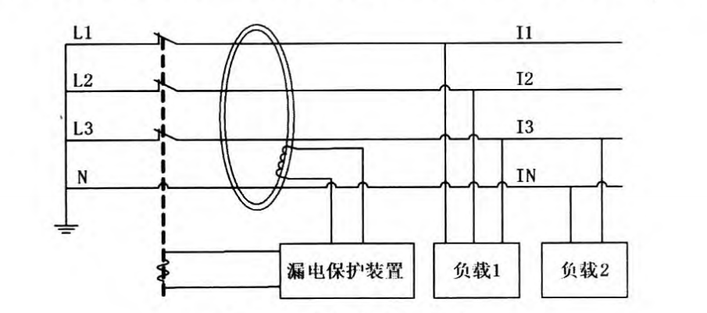
图1 漏电电流检测原理图
便携式低压漏电监测仪一台设备最多可实时监测12表位的12个出线开关。传感器采用高精度开口漏电流互感器，可不停电安装，使用方便。漏电流大小可以智能设置，现场液晶屏和APP都可实时显示漏电点和漏电位置。
装置加工需满足以下技术参数要求：
- 测量精度：3% ± 3mA（0～500ｍA）
- 供电电压：AC220V ± 20％，50 ～ 60Hz
- 额定功率：＜ 5W
总的来说，装置的加工需考虑体积小、选择轻型材料、操作安全、可靠、方便快捷。

2 使用条件
工作温度：-20 ℃～40 ℃；
存放温度：-20℃ ～ 60℃；
工作湿度：90%Rh以下；
存放湿度：80%Rh以下；

3 试验要求
装置在正常工作条件下，涉及不同程度漏电电流、不同漏电点检测等项目，均需满足相应的技术指标。

4 包装运输安装和质量保证

4.1 包装
1）要严格按照制造厂给出的说明书对装置进行包装、运输和储存。制造厂应在交货前的适当时间提供说明书；
2）所有运输措施均应经过验证。凡有运输损坏，应由制造厂负责赔偿。

4.2 运输
1）整体运输时，装置内部元件应不得移位、损坏和受潮，不得影响使用；
2）随同运输的产品应附有装箱清单，产品所需提供的技术资料应完整无缺；

4.3 质量保证
1）投标方应按使用说明书进行安装和维护，确保设备在规定的使用条件下安全运行；
2）投标方应对成套设备提供自到货日起不少于1年的“三包”质量保证。在质保期后、设备生命周期内，投标方应保证备品备件的供应满足投标服务响应要求。如发生产品损坏，投标方应及时为设备提供维修部件，并按最近的投标价提供；
3）投标方保证其提供的产品是全新的、未使用过的，所有合同货物本体及附件必须防腐防锈，质保期内不得出现锈蚀、开裂，否则应无条件更换；
4）投标方应保证制造过程中的所有工艺、材料试验等（包括投标方的外购件在内）均应符合本标准的规定。若招标方根据运行经验指定投标方提供某种外购零部件，投标方应积极配合；
5）投标方应有遵守本标准中各条款和工作项目的ISO9000-GB/T19000质量保证体系，该质量保证体系已经通过国家认证并在正常运转。

5 时间进度要求
进度计划
[成交通知书发出后20日内]
主要内容：
- 根据技术服务内容要求，完成装置加工制作。
[加工制作完成后20日内]
主要内容：
- 完成便携式低压漏电监测仪装置测试。
- 完成便携式低压漏电监测仪装置的现场使用调试。

6 交付与验收

6.1 交付形式及数量要求
便携式低压漏电监测仪装置1套。

6.2 验收
按本技术条件书要求，对便携式低压漏电监测仪进行验收。逾期交付成果15天，扣除30%比例金额。

7 其他
成交通知书发出后50天以内完成采购要求内容。

